询价采购文件

一、询价采购邀请函
四川铁道职业学院 就 风源系统搬迁改造 项目进行询价，邀请有相应资质和具有相应供货能力的供应商根据询价文件要求参加本次采购活动，并提供满足要求的货物。采购项目要求如下：
（一）项目编号： TZY-XJ-2021019-1
（二）项目内容：见《询价项目要求明细表》、附件：工程概况
（三）供应商须知：
1、询价响应文件递交截止时间：2021年12月02日18:00（北京时间），逾期或不符合规定的询价响应文件恕不接受。
递交形式：询价响应文件电子扫描件（加盖公章）
电子邮箱： 277414423@qq.com
2、供应商资质：需持有中华人民共和国特种设备安装改造维修证（压力管道）
3、产品报价：供应商提供产品分项报价及项目总价，且报价为唯一报价，否则，该报价将视为无效。报价应包括运输、税金等所有费用。（参考附件资料：工程概况表）
4、产品要求：供应商提供的产品必须是全新、正牌的产品。
5、产品质保期：按照国家相关规定执行。
6、交货地点和时间：签订合同后 20 日内交付验收。
7、产品验收：由采购人组织验收。
8、付款方式：验收合格后 10 日内付款。
9、询价响应文件包括：
①承诺书；②采购询价报价表；③供应商相关资质证明材料（营业执照、开户许可证等）。
10、供应商提供的询价响应文件，应加盖公章，由法定代表人（经营者）或授权代表人签字。
11、根据符合采购需求、质量和服务相等且报价最低的原则确定供应商。如果出现服务、质保、交货时间、最低报价等均相同的情况，将组织最低报价的供应商进行第二次报价，第二次报价必须低于第一次报价，并依此类推。

地 址：成都郫都区彭温路399号
联系人：贺老师 、邓老师
联系电话：028-68939969

四川铁道职业学院
2021年11月29日

二、询价项目要求明细表
风源系统搬迁改造第二次
项目预算（万元） |  |  | 9.6069
序号 | 货物名称 | 品牌型号 | 参数 | 数量 | 单位
1 | 集装箱基础 |  | 7m*4m*0.2m 商混C30 | 4.2 | 立方
2 | 防护栏（网） |  | 参照足球场防护栏（网）结构，高度不少于1.5m | 25 | 米
3 | 集装箱 | 得莱斯、海旺达、爱尚里 | 外观尺寸6*3*2.7m，颜色：深绿。底框架、底框檩条、立柱、顶筐采用镀锌槽钢、矩管、折件、矩管，墙体和屋面顶板为镀锌板玻璃棉夹心板、地板为玻镁防火防水地板，墙体、地板、屋面顶面均达A1级防火。铝合金门窗各1个，门口开度不小于1.98*0.8m，带防盗锁，窗子开口不小于1.15*1.2m，带防盗窗。屋内已铺设照明线路（含节能灯2盏），另在3000mm端墙上部加装4个功率不小于40W的换气扇，需考虑排气扇位置外墙的防雨 | 1 | 个
4 | 配电箱 | 空开品牌：正泰、德力西 | 1个品牌配电箱，内设100A 4P空开1个，32A 3P漏电保护空开2个，20A 2P漏电保护空开2个，10A 2P漏电保护空开1个，有接地端子排、导轨等、箱内导线连接好。另单1个100A 4P空开用于1118室配电箱内 | 1 | 套
5 | 预埋线缆槽 |  | 普通沟槽，泥地，埋线后恢复，预埋深度0.2m | 35 | 米
6 | YJV 5芯铜电缆 | 鑫牛、塔牌、正泰 | YJV工业铜芯国标电缆 5芯*16平方 | 100 | 米
7 | PVC绝缘阻燃电工管 | 康泰、川路 | DN40 C型 | 60 | 米
8 | PE管穿线管 | 康泰、川路 | 内径36，外径42.5 | 35 | 米
9 | 预埋管槽 |  | 通1教30m，通2教55m,泥地,预埋深度0.2m | 85 | 米
10 | 预埋管槽 |  | 需破水泥路面，埋管后恢复,预埋深度0.1m | 5 | 米
11 | UPVC给排水管 | 三佑、多联 | DN65（外径75*5.6），放水泥路槽里，穿无缝钢管 | 6 | 米
12 | PVC排水管 | 泰康、川路 | 20*2.0国标排水管，风源室风缸排水，连接下水道 | 30 | 米
13 | 墙面打洞 |  | 24cm非承重墙面打洞，40mm | 5 | 个
14 | 压缩机及储气罐搬迁人工费 |  | 2台螺杆压缩机2个风缸的搬迁 | 2 | 套
15 | 无缝钢管 | 鑫中星、方强 | 304不锈钢无缝管（φ32×3），焊接工艺。埋地里（通1教35m，通2教60m） | 95 | 米
16 | 无缝钢管 | 鑫中星、方强 | 镀锌无缝管(φ32×3) ，焊接工艺。通1教65m，通2教50m | 115 | 米
17 | 弯头 |  | 304不锈钢无缝管（φ32×3），，焊接工艺。1教13个，2教15个，2台压缩机至埋地管间共10个 | 28 | 个
18 | 三通 |  | 304不锈钢无缝管（φ32×3），焊接工艺。 | 7 | 个
19 | 球阀 | 疆昊、中驰 | 304不锈钢DN32，丝接工艺 | 10 | 个
20 | 螺纹加工 |  | 无缝管加工外螺纹用于连接球阀 | 20 | 处
21 | 螺纹加工 |  | 球阀出端管子连变径连接器 | 8 | 处
22 | 变径连接器 |  | 连接球阀出端管子与快速接头和现有管路 | 6 | 个
23 | 快速接头圆二通 |  | SMV-B 外丝4分 | 4 | 个
24 | 支架/吊架及管卡 |  | 角钢架、用于固定无缝钢管 | 70 | 个
25 | 冷干机 | 葆德、欧尔曼德、HKS | 220V 50/60HZ,处理风量不小于1.5立方/分 | 2 | 台
26 | 过滤器 | 葆德、欧尔曼德、HKS | 耐压1.0Mpa,流量不小于1.5立方/分 | 6 | 只
27 | 空压机、冷干机、室外新铺管路的连接；排污管路的连接；风缸固定 |  | 按需配套，使用无缝钢管或是空压机专用软管连接、含连接件，排污管路用PVC管等 | 2 | 套
总 计： |  |  | 元 大写（ ）

注：一个品目内有两个或两个以上小项的，该品目在“采购询价报价表”中应有其总价（大小写）内容。
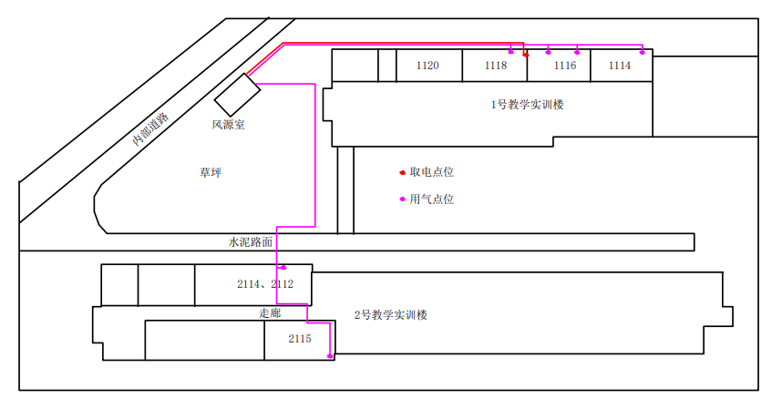
附件：工程概况

如上图所示：
1.购置1个集装箱房用于风源系统设备房。
风源室建在1号教学实训楼西头的草坪中，具体位置已经由基建处确认。场地需做平整，面上浇筑7m*4m厚0.2m的C30商混做为基础。放置一标准集装箱房，尺寸为6m*3m*2.7m，一门一窗，在集装箱房3m端上部各加装2个进气扇和排气扇用于内部空气流通散热，集装箱参数见询价项目明细表。
另参照球场防护栏（网）结构。沿集装箱基础围一圈1.5m高的防护栏（网）。
2.风源系统搬迁，添置2台冷干机和2套过滤器。
将现有1114和2115的两套风源系统搬迁至集装箱房内，只搬迁压缩机和储气罐。考虑到搬迁改造后的管路较长，输气管路内容易产生冷凝水。则现有冷干机和过滤器留在原教室使用，保证末端空气的洁净与干燥。再添置2台处理流量不小于1.5立方/min的冷干机和2套（每套3只，共6只）精密空气过滤器安装于储气罐的输出端。即压缩空气的生产端和用气端均做过滤和干燥处理，保证用风质量。
3.压缩空气管路铺设。
按图中紫色线段走向铺设，一路到1号教学实训楼1118、1116、1114室。1118、1116共设置3处塞门并连接快速接头圆二通，方便与用气设备连接。1114室与现有冷干机入端相连。另一路到2号教学实训楼2112室，设置1处塞门并连接快速接头圆二通，通过三通后再沿该室屋顶面铺设，并穿过中间走廊进入2115室，与2115室的冷干机相连。凡进到教学楼的管路通过支架固定在墙体上，明铺，采用φ32*3的镀锌无缝钢管，外壁做防锈处理。而连接风源室到教学楼墙根处的管路采用φ32*3的304不锈钢无缝钢管，采用挖沟暗铺，管子外壁做防腐防锈处理，埋管深度不小于20cm。其中有5m长的管路需穿过水泥道路，通过在路面开槽，在内放置6m长的UPVC管，再穿无缝钢管。通过前期测量，暗铺管道约95m，明铺管道约115m。
4.风源系统室电源线铺设。
从1号教学实训楼1118室取电，采用YJV工业铜芯电缆5芯*16平方，即三相电源+零线+地线。需在1118室的配电箱里增加1个100A 4P空开。电缆线与通1教的空气管路并行，需要电缆线长约100m，约50m明铺，穿PVC阻燃电工管，约30m暗铺，穿PE螺纹管。集装箱房内设1个配电箱，安装100A 4P空开1个作为总电源开关，32A 3P漏电保护空开2个作为2台空压机电源保护开关，20A 2P漏电保护空开2个作为2台冷干机电源保护开关，10A 2P漏电保护空开1个作为照明电源和排气扇电源保护开关。
5.连接及调试
包含空压机、冷干机、室外新铺管路的连接；排污管路的连接；风缸固定等工程。完工后进行打风实验，各管路及连接件处不得有任何的泄漏，管路技术状态良好。

三、询价响应文件
（一）承诺书格式

（单位）：
对于贵方 询价采购项目（采购编号： ），我方已认真阅读询价采购邀请函的全部内容，并对本次货物采购作出实质性响应，接受供应商须知的各项要求。如有违约行为，同意按规定接受处罚，直至追究法律责任。
1、产品报价保证：我单位本次报价，为一次性完整唯一报价，含运输、税金等所有费用。
2、价格承诺：保证供货价格低于同期市场价。
3、产品质量保证：报价产品均为厂家全新、原装、正牌的产品，并随机附产品原产地证书、合格证、序列号及其他相关的资料。严格按国家“三包”规定做好售后服务工作，认真对待投诉。
4、供货期：保证对报价产品在成交后 日内完成供货。

报价单位（章）：
法人代表或经营者（签名）：
年 月 日

（二） 采 购 询 价 报 价 表

报价单位（盖章）： 报价代表(签章)： 金额单位：元
序号 | 货物名称 | 规格、型号及主要技术参数 | 数量 | 单位 | 单价 | 合价 | 交货时间
总 计 |  | ￥ （大写： ）
注：以上价格包含材料费、人工费、运输费、税金等，为一次包干价格，不再另收其他任何费用。

日期：
联系人:
联系电话：

